© xxx Program Studi Ilmu Lingkungan Sekolah Pascasarjana UNDIP

**JURNAL ILMU LINGKUNGAN**

*Volume xx Issue x (xxxx) : xx-xxxx ISSN 1829-8907*

Penguatan Self Awareness New Designer dalam Pengurangan Limbah Tekstil melalui Strategi Perancangan Zero Waste Fashion Design Berbasis Digital

Shella Wardhani Putri1, Runik Machfiroh1, Faradillah Nursari1 dan Ira Wirasari1

1Afiliasi 1; e-mail: [shella.wardhani@gmail.com](mailto:shella.wardhani@gmail.com)

2Afiliasi 2; e-mail: runikmachfiroh@telkomuniversity.ac.id

3Afiliasi 3; e-mail: faradillah@telkomuniversity.ac.id

4Afiliasi 4; e-mail: Irawirasari@telkomuniversity.ac.id

**ABSTRAK**

Isu limbah tekstil terhadap lingkungan tengah menjadi isu global, dan masih membutuhkan banyak solusi maupun upaya penanganannya. Solusi tersebut akan muncul jika generasi baru memiliki *awareness* terhadap apa yang sedang terjadi saat ini. Melihat fenomena tersebut penting bagi generasi baru terutama yang berada di lingkup industri fashion yaitu mereka sebagai *new designer*, harus memiliki *self - awareness* terhadap dampak negatif yang telah ditimbulkan oleh industri fashion. Oleh karena itu, mereka sebagai *new designer* harus dikuatkan *self- awareness*nya, sehingga mampu untuk melakukan inovasi yang *sustainable* dengan memanfaatkan kemajuan era digital yaitu penggunaan aplikasi *CLO 3D*, dalam melakukan pengurangan limbah tekstil. Melalui penelitian yang dilakukan secara kualitatif tersebut, *new designer* akan dikenalkan dengan perancangan *zero waste fashion design* (ZWFD) yang dapat mengurangi limbah pada proses produksinya, melalui kegiatan *workshop.* *New designer* yang telah mengikuti *workshop* tersebut, akan menjadi subjek penelitian dan akan melakukan perancangan ZWFD sebagai langkah penguatan *self -awareness new designer* dalam pengurangan limbah tekstil, yang akan menjadi tujuan akhir dari penelitian ini. Temuan pada penilitian menghasilkan pembahasan mengenai cara menggali maupun meningkatan *self-awareness new designer* dalam melakukan pengurangan limbah melalui peranacangan ZWFD. Hasil penelitian tersebut diperoleh melalui analisa proses *new designer* dalam mengikuti *workshop* hingga pada hasil proses perancangan yang mereka lakukan secara menyeluruh.

***Kata kunci*:** *Self- awareness*, *Zero waste fashion desain*, Limbah tekstil, *CLO 3D, Design Thinking.*

***ABSTRACT***

*The issue of textile waste on the environment has become a global concern and still requires many solutions and efforts for its mitigation. These solutions will emerge if the new generation is aware of what is currently happening. Observing this phenomenon is crucial for the new generation, especially those in the fashion industry, as they, as new designers, must have self-awareness of the negative impacts caused by the fashion industry. Therefore, as new designers, they need to strengthen their self-awareness so that they can innovate sustainably by utilizing the advancements of the digital era, such as using CLO 3D applications, to reduce textile waste. Through qualitative research, new designers will be introduced to the concept of zero-waste fashion design (ZWFD), which can reduce waste in the production process, through workshops.New designers who have participated in these workshops will become the subjects of the research and will engage in the design of ZWFD as a step to enhance their self-awareness in reducing textile waste. This will be the ultimate goal of the research. The findings of the study will provide insights into how to unearth and enhance the self-awareness of new designers in reducing waste through ZWFD design. The research results are obtained through an analysis of the new designers' process in attending workshops and the comprehensive design process they undertake.*

***Keywords*:** *Self- awareness*, *Zero waste fashion desain*, Limbah tekstil, *CLO 3D, Design Thinking.*

***Citation****:* Putri, S. W., Machfiroh, R., Nursari, F., & Wirasari, I. (2023). Penguatan Self-awareness New Designer dalam Pengurangan Limbah Tekstil melalui Strategi Perancangan Zero Waste Fashion Design Berbasis Digital. Jurnal Ilmu Lingkungan, xx(x), xx-xx, doi:10.14710/jil.xx.x.xxx-xx

**1. Latar Belakang**

Generasi baru merupakan aset dunia yang sangat berharga bagi kelangsungan planet bumi ini, sehingga inovasi, dan kualitas sumber daya manusia generasi baru merupakan hal yang penting sesuai dengan *sustainability development goals* ke 13 yaitu *climate change*. Generasi baru memiliki tanggung jawab dalam mengurangi dampak perubahan iklim untuk keberlajutan kehidupan manusia. Artinya, setiap generasi mewarisi keadaan dan bebagai perkembangan dunia yang saat ini sedang terjadi, termasuk dengan permasalahan pencemaran lingkungan oleh limbah tekstil yang telah menjadi limbah terbanyak nomor dua di dunia. Dilansir dari CNBN Indonesia, Annika Rachmat *CoFounder Our Reworked World*, menyebutkan bahwa 85% dari 200 miliar potong pakaian yang diproduksi setiap tahunnya, terbuang dan berakhir di tempat sampah. Sedangkan untuk di Indonesia sendiri sekitar 33 juta ton pakaian diproduksi setiap tahunnya, dan hampir satu juta diantara menjadi sampah setiap tahunnya (Rachmat, 2022). Melihat fenomena tersebut penting bagi generasi baru terutama yang berada di lingkup industri fashion yaitu mereka sebagai *new designer*, harus memiliki *self - awareness* terhadap dampak negatif yang telah ditimbulkan oleh industri fashion. Saat ini yang sedang terjadi yaitu munculnya persepsi *sustainable fashion* dan *eco fashion* sebagai salah satu solusi dari permasalahan limbah tersebut. Persepsi keberlanjutan telah menjadi pembahasan yang sangat menonjol pada akhir – akhir tahun ini (Pereira et al., 2021). Munculnya persepsi tersebut yang telah menjadi fokus dunia, mendorong berbagai *brand fashion* dan *event – event fashion show* mengarah ke *sustainable fashion.* Khususnya di Indonesia, dimana kebanyakan *brand fashion* dan designer hanya berfokus pada jenis materialnya yang ramah lingkungan, sehingga inovasi yang dihasilkan kebanyakan *brand* dan designer hanya pada materialnya.

Melihat apa yang telah dilakukan di lapangan, seharusnya langkah *sustainable fashion* ini dilakukan tidak hanya dari arah yang sama. Mengingat langkah *sustainable fashion* tersebut harus dilakukan mulai dari proses produksi sampai ke proses pemasarannya. Misalnya melalui proses produksinya melalui strategi perancangan *zero waste fashion design* (ZWFD) pada tahap perancangan busananya. ZWFD merupakan proses pembuatan busana yang tujuannya untuk menghasilkan 15% - 0% limbah sisa produksi (Rissanen & Mcquillan, 2016). Perancanangan busana dengan menggunakan metode ZWFD ini akan berbeda dengan proses perancangan konvensional yang pada umumnya digunakan, sehingga untuk mengaplikasikan metode ZWFD ini membutuhkan pengetahuan tambahan bagi para *new designer*, khususnya *new designer* di Indonesia. Hal tersebut dikarenakan perancangan ZWFD ini tidak dijadikan sebagai subjek pembelajaran secara formal di Indonesia. Perancangan busana ZWFD ini berfokus pada pengoptimalan penggunaan kain, sehingga eksplorasinya berfokus pada pengolahan pola dan desain busana. Selain itu banyak perbedaan pada tahapan perancangannya, jika pada perancangan konvensional diawali dari tahapan penyusunan ide atau sketsa busana dan seterusnya secara sistematis, sedangkan pada perancangan ZWFD dapat dimulai dari tahap pembuatan pola ataupun sketsa busana, sehingga tahapannya tidak sistematis.

Melihat pada sisi lain yaitu pada sisi mahasiswa atau *new designer,* mereka juga telah menghasilkan limbah tekstilnya sendiri dari kegiatan pembelajaran, seperti pada pembuatan *prototype* dan eksplorasi yang dilakukan berulang kali. Dimana limbah – limbah tersebut akan menumpuk dan pada akhirnya akan dibuang karena sudah tidak dapat digunakan. Sebagai contoh dalam pembelajaran pola konvensional, mahasiswa dapat menghabiskan 1 – 3 meter kain yang akan digunakan sebagai percobaan dan akan menjadi sampah, selain berdampak pada lingkungan hal tersebut juga berdampak pada *cost*. Oleh karena itu, limbah tekstil tidak hanya dihasilkan oleh industri fashion melainkan juga dihasilkan dari kegiatan pembalajaran mahasiswa. Tentunya dalam era *sustainable fashion* ini, kegiatan yang tidak efesien pasti akan mengalami penyesuaian dan diefesienkan. Langkah efesiensi itu dapat dilakukan melalui perancangan ZWFD yang dilakukan secara digital. Dimana melalui pengenalan perancangan ZWFD tersebut *new designer* dapat memiliki *self – awareness* terhadap proses design ZWFD, dan menemukan potensi perancangan yang minim limbah.

Berdasarkan paparan data dan fenomena tersebut, maka diperlukan adanya upaya peningkatan *self-awareness* terhadap *new designer* proses perancangan ZWFD melalui kegiatan pengenalan perancangan ZWFD berbasis digital. Kebaruan dalam penelitian ini yaitu berfokus untuk penguatan *self – awareness new designer* terhadap pengurangan limbah tekstil melalui perancangan ZWFD berbasis digital, melalui penyajian analisis perancangan ZWFD dengan metode *design thinking* sebagai proses pengenalan perancangan ZWFD. Kemudian pada hasil akhir penelitian disajikan beberapa hasil perancangan oleh *new designer,* yang dimana dalam proses perancangan menggunakan aplikasi digital *CLO 3D* untuk mengurangi penggunaan kertas dan kain dalam proses ekperimen atau eksplorasi. Adapun keterlibatan penelitian sebelumya yang telah ada, sebagai acuan dalam penentuan teori, pengambilan data untuk dianalisa, dan menentukan arah pengembangan penelitian agar memberikan kebaruan.

**2. Metode Penelitian**

Metode penelitian ini yaitu metode penelitian kualitatif yang bersifat kajian atau analisis, dimana subjek penelitian yaitu sebagai individu atau manusia. Dalam penelitian kualitatif peneliti dapat memperoleh data melalui data literatur, wawancara terhadap *new designer* yang telah melakukan perancangan ZWFD, dan melihat proses berkarya *new designer* yang akan menggunakan metode berpikir ZWFD dengan mencoba menerapkan teknik pola *zero waste* yang sudah ada. Pengkajian data literatur dan beberapa wawancara tersebut dilakukan untuk memperoleh informasi pendukung dan dasar teori yang memperkuat penelitian.

Pengkajian data literatur digunakan sebagai landasan teoritis dalam penelitian. Data literatur diperoleh dari berbagai sumber literatur seperti jurnal, buku, berita, dan karya ilmiah. Data literatur ini diperlukan untuk mendapatkan berbagai definisi, penjelasan metode, dan kajian mendalam yang sudah ada untuk melengkapi data primer penelitian. Sedangkan pengumpulan data melalui kegiatan observasi dilakukan secara langsung terhadap kegiatan partisipan. Observasi dilakukan secak tanggal 25 November 2023, observasi pertama kali berupa penyelenggaraan workshop mengenai perancangan ZWFD, yang tujuan untuk mengenalkan metode pola ZWFD kepada new designer. Kemudian observasi kedua yaitu penyelenggaraan workshop kedua mengenai cara penggunaan aplikasi *CLO 3D* dalam merancang pola ZWFD. Proses observasi selanjutnya dilakukan pada setiap minggu, untuk mengamati proses perancangan *new designer* sebagai subjek penelitian. Pengumpulan data yang ketiga yaitu wawancara pada saat *workshop* berlangsung, yang dilakukan kepada *new designer* sebagai subjek penelitian. Wawancara ini dilakukan untuk mengetahui tentang pengetahuan mereka mengenai ZWFD dan pendapat mereka mengenai fenomena isu limbah yang sedang terjadi. Kemudian melalui kegiatan wawancara tersebut dapat diketahui bagaimana *awareness new designer* terhadap isu limbah dan *awareness* terhadap proses perancangan ZWFD setelah mengikuti kegiatan *workshop.*

Subjek penelitian merupakan bagian dari penilitian ini yang terdiri dari tiga *new designer* yang telah dipilih dari beberapa mahasiswa program studi S1 kriya tekstil dan fashion, Telkom university, Angkatan 2020. Kriteria pemilihan subjek penelitian tersebut disesuaikan dengan tujuan penelitian, sehingga pengambilan data dan analisis sesuai dengan tujuan penelitian. Subjek penelitian dipilih dari mahasiswa yang akan mengambil topik penelitian ZWFD, sehingga peningkatan *self – awareness new designer* yang ingin dicapai pada luaran penelitian ini, dapat direalisasikan dengan kebutuhan mereka dalam mengerjakan tugas akhir perancangan ZWFD. Selain itu, mahasiswa yang menjadi kriteria dalam subjek penelitian yaitu mahasiswa yang memiliki pengetahuan dasar pembuatan pola secara digital, sehingga penerapan aplikasi *CLO 3D* dalam eksplorasi pola ZWFD tidak menjadi hal yang asing bagi mereka dan akan lebih mudah memahami.

**3. Teknik Analisa Data**

Teknik analisis data yang digunakan untuk menganalisis perancangan ZWFD adalah metode *design thinking*, analisa dilakukan terhadap salah satu karya desainer. Metode *design thinking* adalah pendekatan yang dibentuk sesuai dengan keperluan desainer, yang berpusat pada manusia terhadap inovasi berkaitan dengan integritas kebutuhan manusia, teknologi, dan bisnis (Ilham et al, 2021). Design thinking dijelaskan pada awalnya ada tiga tahapan, yaitu inspirasi yang diartikan sebagai masalah yang memotivasi pencarian untuk suatu solusi, inovasi, atau ide sebagai tahap kedua , yang menghasilkan pengembangan dan uji ide, dan terakhir implementasi yaitu proses penyelesaian (machfiroh et al, 2022). Kemudian ketiga langkah tersebut berkembang menjadi lima tahap yaitu *empathize, define, ideate, prototype,* dan *test.* Analisa karya dilakukan untuk memperoleh penjelasan proses yang dilakukan designer tiap tahapan secara sistematis dan teoritis. Kemudian akan tersajikan penjelasan pada setiap tahapan, yang memungkinkan dapat membantu *new designer* dalam melihat potensi untuk meningkatkan *self - awareness new designer* dalam melakukan perancangan. Analisa karya yang dilakukan dengan menggunakan metode *design thinking* tersebut diawali dari tahap *empathize, define, ideate, prototype,* dan *test.*

**4. Hasil dan Pembahasan**

**4.1. Hasil Penelitian**

*New designer* yang berperan sebagai subjek penelitian mengikuti kegiatan *workshop* yang dilakukan sebelum ke proses perancangan. Orngreen & Levinsen (dalam Baloyi, 2022) Tujuan dari *workshop* adalah menyatukan orang – orang untuk belajar, mengembangkan keterampilan baru, dan memecahkan masalah atau menemukan solusi inovatif untuk masalah tertentu. *Workshop* tersebut dilakukan untuk memperoleh data awal bagaimana pengetahuan dan *awareness new designer* terhadap isu limbah tekstil yang terjadi saat ini, dan terhadap perancangan ZWFD. Ungkapan dari ketiga *new designer* menjelaskan bahwa dirinya sangat sadar dan tahu betul bagaimana keadaan lingkungan saat ini akibat industri fashion. Ketiga *new designer* tersebut juga menjelaskan bahwa mereka juga memiliki ketertarikan untuk membuat karya yang *sustainable* melalui teknik ZWFD, tetapi mereka mengalami kebingungan untuk melakukan perancangan karena alur perancangannya yang berbeda dengan perancangan konvensional. Selain itu, pada perancangan ZWFD juga memiliki banyak teknik dasar yang berbeda – beda, dan susah untuk dipahami. *Bagi new designer* perancangan ZWFD merupakan sebuah metode pembuatan pola yang sangat asing, bahkan salah satu dari ketiga *new designer* tersebut memahami *zero waste* adalah sebuah teknik pembuatan busana dengan mengggunakan limbah tekstil. Oleh karena itu, mereka merasa belum memiliki cukup *self-awareness* dan masih perlu banyak referensi lagi untuk meningkat *awareness* dan pemahaman mereka mengenai perancangan ZWFD.

Penguatan *self-awareness new designer* juga dilakukan melalui pemaparan mengenai komparasi pembuatan pola konvensional dan pola ZWFD, analisa alur perancangan, dan penyajian hasil perancangan *new designer.* Komparasi dilakukan untuk menunjukkan potensi perancangan ZWFD itu sendiri dalam upaya pengurangan sisa limbah tekstil dari proses produksi. Berikut adalah penjelasan hasil komparasi perancangan dengan pola konvensional dan perancangan ZWFD.

**4.1.1. Pola Konvensional**

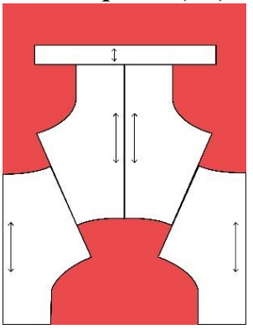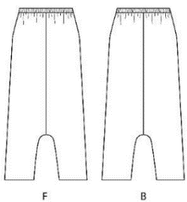

**Gambar 1** Pola konvensional *low crotch pants* dan sketsa desain celana.(Faza, 2021)

Perancangan pola konvensional dilakukan pada jenis celana *low crotch pants* yang sketsa dan polanya seperti pada **gambar 1** di atas. Pola *low crotch pants* tersebut, dibuat pada bidang kain 150 cm (lebar) dan 200 cm (panjang), dan menghasilkan limbah tekstil sebanyak 43,6%. Sisa limbah di atas ditunjukkan pada bidang yang berwarna merah, sedangkan bidang yang berwarna putih merupakan pola kain yang akan digunakan.

**4.1.2. Pola Zero Waste Fashion Design**

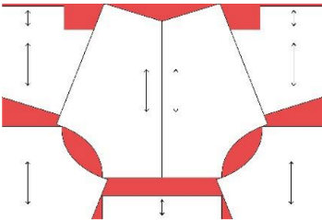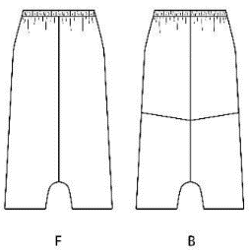

**Gambar 2** Pola ZWFD *low crotch pants* dan sketsa desain celana. (faza, 2021)

Perancangan pola *zero waste fashion design* dilakukan pada jenis celana *low crotch pants* yang sketsa dan polanya seperti pada **gambar 2** di atas. Pola *low crotch pants* tersebut, dibuat pada bidang kain 150 cm (lebar) dan 100 cm (panjang), dan menghasilkan limbah tekstil sebanyak 13,5%. Sisa limbah di atas ditunjukkan pada bidang yang berwarna merah, sedangkan bidang yang berwarna putih merupakan pola kain yang akan digunakan.

**4.1.3. Hasil Analis Komparasi**

Berdasarkan perbandingan eksplorasi pada kedua pola di atas yaitu pada **gambar 1** dan **gambar 2,** mengalami pengurangan yang cukup signifikan dimana sebelumnya limbah pada pola konvensional mencapai 43,6%, dan setelah menggunakan pola ZWFD limbah yang dihasilkan sebesar 13,5%. Maka pengurangan limbahnya sebesar 20,1%. Dalam pengubahan pola konvensional menjadi pola ZWFD mengalami perubahan desain (lihat **gambar 1** dan **gambar 2**). Pada sketsa pola konvensional celana yang dihasilkan tidak memiliki potongan horizontal pada bagian belakang celana, sedangkan pada sketsa pola ZWFD celana yang dihasilkan memiliki setail potongan horizontal pada bagian belakang celana. Selain itu pada pola celana ZWFD bagian pesak (selangkang) celana mengalami penurunan, berbeda dengan bagian pesak (selangkang) pola celana konvensional yang posisinya tinggi dibandingkan pada pola celana ZWFD.

Efesiensi yang dihasilkan dari penerapan pola ZWFD pada perancanagan *low crotch pants* tersebut juga tidak hanya pada hasil akhir limbah, melainkan juga pada dimensi ukuran kain. Jika pada pola konvensional dimensi kain yang digunakan yaitu 150 cm (lebar) dan 200 cm (panjang). Sedangkan pada pola ZWFD dimensi yang digunakan yaitu 150 cm (lebar) dan 100 cm (panjang). Melalui perancangan pola ZWFD panjang kain yang dibutuhkan pun mengalami pengurangan sebanyak 100 cm dari ukuran awal yang ada pada pola konvensional. Sehingga melalui perancangan ZWFD pembuatan low crotch pants tersebut lebih efesien dari segi penggunaan ukuran kain dan limbah yang dihasilkan lebih sedikit dibandingkan dengan perancangan konvensional.

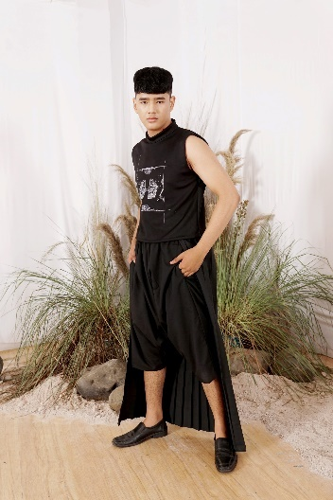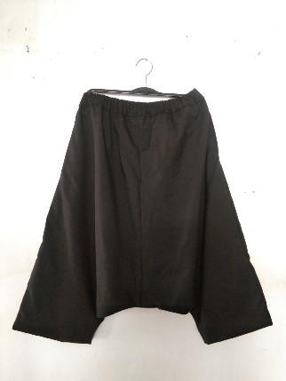**4.1.4. Analisa Alur Perancangan Zero Waste Fashion Design**

**Gambar 3** Dokumentasi *low crotch pants zero waste*

desain celana. (Faza, 2021)

Analisa perancangan ZWFD dilakukan pada salah satu karya desainer, yang pembuatan perancangannya menggunakan pengembangan dari teknik *zero waste* Timo Rissanen. Karya yang akan dianalisis yaitu *low crotch pants* untuk pria. Analisis karya ini akan dilakukan dengan metode *design thinking,* yang terdiri tahap *empathize, define, ideate, prototype,* dan *test.* Dimana Analisa ini bertujuan untuk mengetahui tahapan perancangan yang mungkin dilakukan oleh desainer. Selain itu, analisis ini bertujuan untuk mendapatkan *point – point* yang dimana dapat meningkatkan *self awareness* bagi *new designer* dalam melihat potensi untuk melakukan perancangan ZWFD.

**4.1.4.1. *Empathize***

Tahap *empathize* desainer melakukan observasi awal yang berdasarkan pola konvensional yang sudah ada sebagai acuan perancangan ZWFD. Kemudian, desainer melanjutkan observasi awal dengan menambahkan pertanyaan dasar seperti *what, how, why,* tujuannya untuk mengerucutkan tujuan perancangan.

*What :* celana pria *zero waste.*

*How* : melakukan perancangan dengan metode ZWFD, dengan melakukan eksplorasi pola melalui pola konvensional yang sudah ada sebagai *starting point designer.*

*Why* : untuk menghasilkan desain celana pria tanpa limbah.

**4.1.4.2. *Define***

Tahap *define* merupakan tahapan dimana designer telah menemukan *problem statement*, yaitu “Desainer perlu mengoptimalkan penggunaan kain, melalui pembuatan pola dengan menggunakan metode ZWFD.”

**4.1.4.3. Ideate**

Tahap *ideate* merupakan tahapan desainer untuk menemukan ide, dan memulai *creative thinking*nya untuk mensolusikan *problem statement* yang ditemukan pada tahap *define*. Dalam menemukan ide, desainer dapat memulai dari poin – poin yang diperoleh dari tahap *empathize.* Berikut adalah tahapan *ideate* yang dilakukan oleh desainer :

* + - * 1. Melakukan eksplorasi berdasarkan pola konvensional, dengan melakukan perubahan bentuk pada beberapa bagian pola. Misalnya pada bagian belakang celana ditambahkan potongan lihat **gambar 2.**
        2. Penyusunan pola yang telah dikembangkan tersebut pada lembaran kain *imaginer*, karena penyusunan pola dilakukan pada *CLO 3D.* Dalam melakukan penyusunan pola desainer juga dibatasi oleh arah serat dan lebar dimensi kain.
        3. Setelah Menyusun pola utama, terdapat area negatif atau area yang akan menjadi limbah (warna merah), kemudian desainer memanfaatkan area tersebut untuk menambahkan detail celana yang diperlukan, dan tidak merusak visual celana.
        4. Melakukan perhitungan sisa limbah pola, pada hasil *ploting* atau penyusan pola di atas yaitu dihasilkan limbah sebesar 13,5%.

**4.1.4.4*. Prototype***

Pembuatan *prototype* merupakan tahapan yang dapat dilakukan setelah desainer menemukan *pola zero waste* dengan limbah dibawah 15%. Kemudian, untuk menguji ketepatan rancangan pola tersebut, desainer perlu melakukan pembuatan *prototype*. Pembuatan *prototype* dapat dilakukan secara manual dengan menggunakan kain, ataupun dilakukan secara digital dengan menggunakan aplikasi *CLO 3D.*

**4.1.4.5.*Test***

Tahap terakhir dalam melakukan perancangan ZWFD adalah tahap pengujian hasil rancangan busana terhadap badan manusia. Pengujian tersebut meliputi kesesuai ukuran dan kenyamanan busana saat digunakan.

**4.1.5. Hasil Perancangan ZWFD oleh *New Designer***

Kegiatan perancangan yang dilakukan oleh *new designer* pada penelitian ini dilakukan pada pembuatan kemeja pria metode ZWFD. *New designer* yang telah melakukan perancangan tersebut merupakan mahasiswa yang telah mengikuti kegiatan *workshop* ZWFD dan aplikasi *CLO 3D*. Melalui tiga *prototype* karya *new designer* tersebut digunakan sebagai analisis sejauh mana *self awareness new designer* dalam menemukan potensi pengoptimalan kain dan *self awareness* dalam melakukan proses perancangan ZWFD. Sebelum melakukan proses perancangan ZWFD, tiga *new designer* tersebut telah diberikan pola dasar kemeja pria konvensional yang akan digunakan sebagai *starting point* mereka.

**4.3.1. Perancangan Kemeja Pria Konvensional**

Perancangan dilakukan pada busana *ready to wear* berupa kemeja pria konvensional dilakukan secara bersamaan, karena pada dasarnya perancangan konvensional akan menghasilkan sketsa desain dan penempatan pola yang sama. Oleh karena itu ketiga *new designer* tersebut melakukan perancangan konvensional bersama – sama.

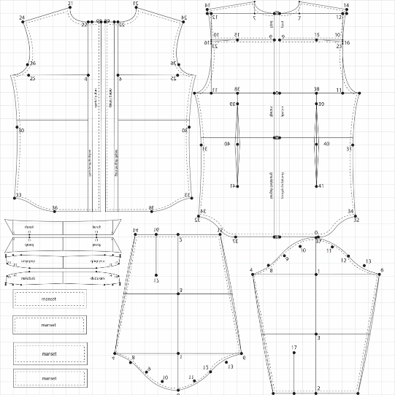

**Gambar 4** Pola dasar konvensional kemeja pria.

(dokumentasi pribadi)

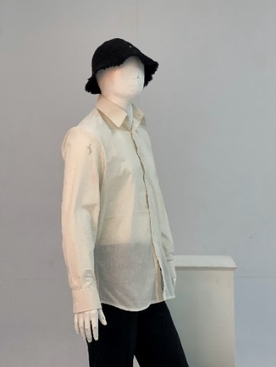Menurut buku yang berjudul *“Patternmaking for Menswear”* oleh Kershaw Gareth (2013), menjelaskan bahwa busana *ready to wear* merupakan proses produksi dengan menggunakan ukuran standar dan dilakukan secara massal.

**Gambar 5** *Protoype* kemeja pria konvensional.

(dokumentasi pribadi)

Berdasarkan perancangan konvensional pada kemeja pria ukuran *medium* tersebut, yang dibuat dengan dimensi kain 150 cm (lebar) dan 150 cm (panjang) menghasilkan limbah sebanyak 25,5%.

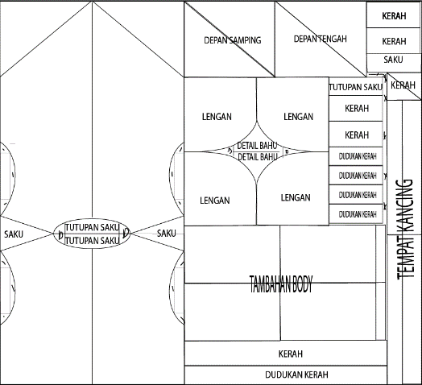**4.1.6. Perancangan Kemeja Pria *Zero Waste* oleh *New Designer* Pertama**

**Gambar 6** Pola kemeja pria ZWFD oleh *new designer*

pertama. (dokumentasi pribadi)

Perancangan yang dihasilkan oleh *new designer* pertama yaitu dilakukan pada dimensi kain 110 cm (lebar) dan 100 cm (panjang), dengan menghasilkan limbah sebanyak 1,5 %. Perancangan dilakukan dengan menggunakan acuan dari teknik pola ZWFD dari Timo Rissanen. Dimana *starting point* pada perancangan ZWFD kemeja tersebut diawali dari pola konvensional yang sudah ada. Pola konvensional dijadikan sebagai pedoman *new designer* dalam menentukan ukuran pola badan dan panjang kemeja, sehingga ukuran dasar dari kemeja tetap sesuai dengan ukuran *medium* yang telah ditentukan. Kemudian *new designer* melalui pengetahuan dan *self awarness*nya, melihat potensi dari setiap ruang dimensi kain dan potongan pola tersebut, dijadikan modal untuk melakukan eksplorasi dalam perancangan ZWFD. Ekplorasi tersebut dilakukan melalui pemotongan, perubahan bentuk pola konvensional menjadi bentuk yang geometris untuk mengoptimalkan dimensi ruang kain, dan bagaimana cara mengatur penempatan pola pada lembaran kain, sehingga limbah yang dihasilkan dapat diminimalisir dan penggunaan kain optimal.

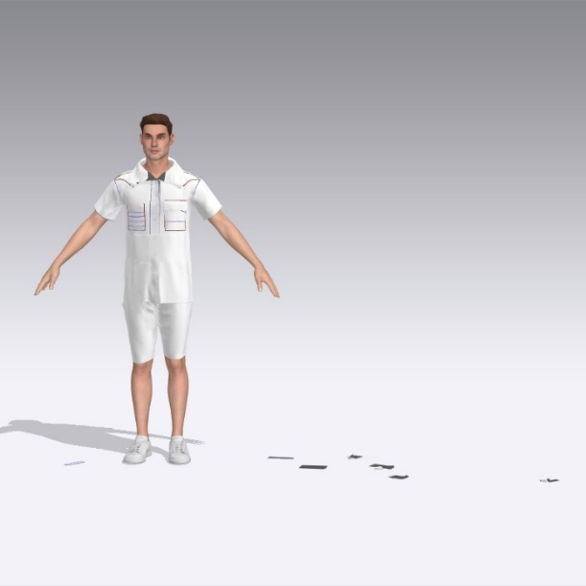

**Gambar 7** *Prototype* kemeja pria ZWFD oleh *new designer*

pertama. (dokumentasi pribadi)

**Gambar 7** merupakan hasil *prototype* dari perancangan pola *zero waste* yang dilakukan *oleh new desainer* pertama, dengan menggunakan *aplikasi CLO 3D.* Pada perancangan ZWFD pembuatan *prototype* dilakukan dengan menggunakan aplikasi *CLO 3D,* tujuannya untuk mengurangi penggunaan kertas dan kain. Hal tersebut dikarenakan pembuatan *prototype* tersebut masih dalam tahapan eksplorasi, dimana desain dan pola memiliki potensi untuk dirubah. Sehingga pembuatan *prototype* dilakukan pada aplikasi *CLO 3D* untuk melihat apakah pola dan desain tersebut sudah sesuai atau belum berdasarkan ketepatan jumlah limbah, ukuran, letak potongan, dan estetika visual desain. Jika *prototype* digital tersebut sudah sesuai, maka pola ZWFD tersebut dapat digunakan dan proses perancangan pola ZWFD berhasil.

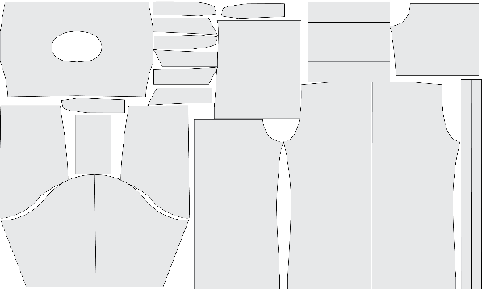**4.1.7. Perancangan Kemeja Pria Zero Waste oleh *New Designer* Kedua**

**Gambar 8** Pola kemeja pria ZWFD oleh *new designer*

kedua. (dokumentasi pribadi)

Perancangan yang dihasilkan oleh *new designer* kedua yaitu dilakukan pada dimensi kain 150 cm (lebar) dan 90 cm (panjang), dengan menghasilkan limbah sebanyak 8,8 %. Perancangan dilakukan dengan menggunakan acuan dari teknik pola ZWFD dari Holly Mcquillan. Dimana *starting point* pada perancangan ZWFD kemeja tersebut diawali dari pola konvensional yang sudah ada. Pola konvensional dijadikan sebagai pedoman *new designer* dalam menentukan ukuran pola badan dan panjang kemeja, sehingga ukuran dasar dari kemeja tetap sesuai dengan ukuran *medium* yang telah ditentukan. Kemudian *new designer* melalui pengetahuan dan *self-awarness*nya, melihat potensi dari setiap ruang dimensi kain dan potongan pola tersebut, dijadikan modal untuk melakukan eksplorasi dalam perancangan ZWFD. ekplorasi tersebut dilakukan melalui pemotongan, perubahan bentuk pola konvensional pada bagian leher dan bahu, serta bagaimana cara mengatur penempatan pola pada lembaran kain, sehingga limbah yang dihasilkan dapat diminimalisir dan penggunaan kain optimal.

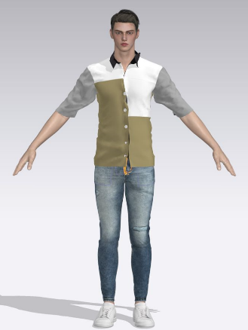

**Gambar 9** *Prototype* kemeja pria ZWFD oleh *new designer*

kedua. (dokumentasi pribadi)

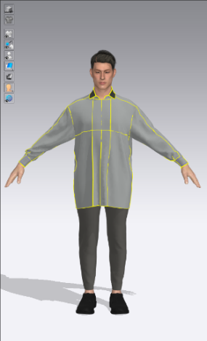**Gambar 9** merupakan hasil *prototype* dari perancangan pola *zero waste* yang dilakukan *oleh new desainer* kedua, dengan menggunakan *aplikasi CLO 3D.* Pada perancangan ZWFD pembuatan *prototype* dilakukan dengan menggunakan aplikasi *CLO 3D,* tujuannya untuk mengurangi penggunaan kertas dan kain. Hal tersebut dikarenakan pembuatan *prototype* tersebut masih dalam tahapan eksplorasi, dimana desain dan pola memiliki potensi untuk dirubah. Sehingga pembuatan *prototype* dilakukan pada aplikasi *CLO 3D* untuk melihat apakah pola dan desain tersebut sudah sesuai atau belum berdasarkan ketepatan jumlah limbah, ukuran, letak potongan, dan estetika visual desain. Jika *prototype* digital tersebut sudah sesuai, maka pola ZWFD tersebut dapat digunakan dan proses perancangan pola ZWFD berhasil.

**4.1.8. Perancangan Kemeja Pria Zero Waste oleh *New Designer* Ketiga**

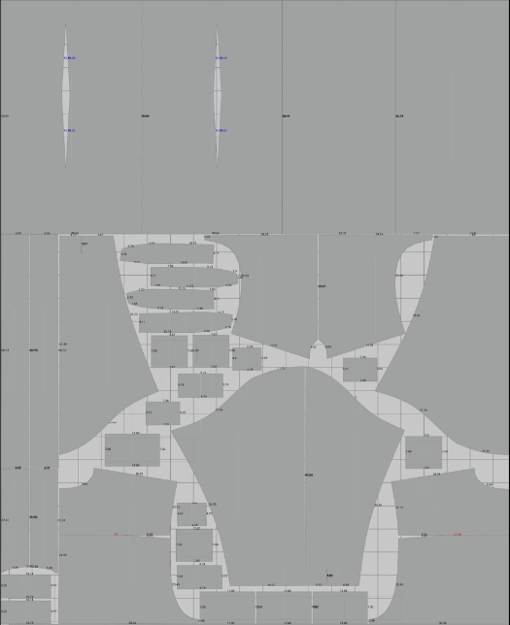

**Gambar 10** Pola kemeja pria ZWFD oleh *new designer*

ketiga. (dokumentasi pribadi)

Perancangan yang dihasilkan oleh *new designer* ketiga yaitu dilakukan pada dimensi kain 110 cm (lebar) dan 135 cm (panjang), dengan menghasilkan limbah sebanyak 9,7 %. Perancangan dilakukan dengan menggunakan acuan dari teknik pola ZWFD dari Holly Mcquillan. Dimana *starting point* pada perancangan ZWFD kemeja tersebut diawali dari pola konvensional yang sudah ada. Pola konvensional dijadikan sebagai pedoman *new designer* dalam menentukan ukuran pola badan dan panjang kemeja, sehingga ukuran dasar dari kemeja tetap sesuai dengan ukuran *medium* yang telah ditentukan. Kemudian *new designer* melalui pengetahuan dan *self awareness*nya, melihat potensi dari setiap ruang dimensi kain dan potongan pola tersebut, dijadikan modal untuk melakukan eksplorasi dalam perancangan ZWFD. ekplorasi tersebut dilakukan melalui pemotongan, perubahan bentuk pola konvensional pada bagian lengan dan pengubahan bentuk pola, serta bagaimana cara mengatur penempatan pola pada lembaran kain, sehingga limbah yang dihasilkan dapat diminimalisir dan penggunaan kain optimal.

**Gambar 11** *Prototype* kemeja pria ZWFD oleh *new designer*

ketiga. (dokumentasi pribadi)

**Gambar 11** merupakan hasil *prototype* dari perancangan pola *zero waste* yang dilakukan oleh new desainer ketiga, dengan menggunakan aplikasi *CLO 3D.* Pada perancangan ZWFD pembuatan *prototype* dilakukan dengan menggunakan aplikasi *CLO 3D,* tujuannya untuk mengurangi penggunaan kertas dan kain. Hal tersebut dikarenakan pembuatan *prototype* tersebut masih dalam tahapan eksplorasi, dimana desain dan pola memiliki potensi untuk dirubah. Sehingga pembuatan *prototype* dilakukan pada aplikasi *CLO 3D* untuk melihat apakah pola dan desain tersebut sudah sesuai atau belum berdasarkan ketepatan jumlah limbah, ukuran, letak potongan, dan estetika visual desain. Jika *prototype* digital tersebut sudah sesuai, maka pola ZWFD tersebut dapat digunakan dan proses perancangan pola ZWFD berhasil.

**4.1.9. Kesimpulan Hasil Perancangan *New Designer***

Hasil perancangan kemeja pria *zero waste* yang telah dilakukan tiga *new designer* tersebut telah sesuai dengan kriteria perancangan ZWFD yaitu dari jumlah limbah yang dibawah 15%, kesesuaian ukuran, ketepatan letak potongan, dan desain sudah sesuai dengan bentuk kemeja pria. Dari ketiga hasil perancangan tersebut, masing – masing kemeja memiliki tampilan visual yang berbeda – beda, dari segi garis rancang pola, bentuk lengan, bentuk kerah, dan panjang kemeja. Jika dilihat dan dibandingkan dari bentuk polanya, pola *zero waste* dengan teknik yang dikerjakan mengacu pada Timo Rissanen, cenderung lebih geometris dan hasil limbah sangat sedikit. Sedangkan untuk pola yang mengacu pada teknik Holly Mcquilla, bentuk pola cenderung menyerupai pola konvensional dan hasil limbahnya lebih banyak. Selain itu, ketiga perancangan ini juga menggunakan tiga dimensi kain yang berbeda, dengan pertimbangan untuk mengoptimalkan penggunaan kain.

**4.2. Pembahasan**

*New designer* dalam melihat perancangan ZWFD sebelum diberikan pengetahuan mengenai ZWFD pada kegiatan *workshop*, memiliki beberapa persepsi dan anggapan yang berbeda. *New designer* pertama menganggap bahwa ZWFD merupakan pembuatan pakaian dengan menggunakan limbah tekstil, dan dua *new designer* lainnya menganggap bahwa perancangan ZWFD dilakukan hanya dengan pola pola yang geometris. Perbedaan persepsi mengenai definisi atau pengertian dari perancangan ZWFD itu sendiri disebabkan karena tidak adanya pembahasan mengenai perancangan ZWFD pada perkuliahan maupun pembelajaran secara formal. Selain itu, perbedaan persepsi mengenai perancangan ZWFD itu sendiri karena *awareness* dari *new designer* yang kurang, sehingga rasa ingin tahu mereka untuk mempelajari perancangan ZWFD itu sendiri belum ada pada diri mereka. Perbedaan persepsi dan pengetahuan mereka yang belum utuh mengenai perancangan ZWFD, membuat *new designer* mengalami kebingungan pada proses pemahaman teknik – teknik zero waste, yang digunakan pada karya – karya busana ZWFD yang sudah ada.

Berdasarkan hasil analisa yang dilakukan pada penelitian ini, ditemukan beberapa poin yang harus diketahui oleh *new designer* untuk meningkatkan *self – awareness* yaitu pemahaman definisi dari *zero waste fashion design,* penjelasan strategi perancangan ZWFD, potensi perancangan ZWFD, *awareness* tehadap bentuk, dan menunjukkan limbah tekstil yang dihasilkan dari proses produksi.

**4.2.1. *Zero Waste Fashion Design***

Dalam buku yang berjudul “*Zero Waste Fashion Designer”*, dijelaskan bahwa *zero waste fashion design* merupakan teknik perancangan untuk meminimalisir jumlah hasil limbah 15% - 0% dari proses pembuatan pola produksi busana (Rissanen & Mcquillan, 2016). Jika dilihat dari *range* angka 15% - 0%, diartikan perancangan ZWFD tidak harus selalu meghasilkan sisa limbah 0%, namun dibatasi maksimal sampai 15%. Sehingga dalam melakukan perancangan ZWFD desainer memiliki ruang untuk memikirkan estetika visual desain. Hal tersebut juga dilakukan oleh *new designer* dalam melakukan perancangan ZWFD, mereka menerapkan batasan maksimal tersebut sebagai pertimbangan mereka untuk menentukan desain dan pembuatan pola *zero waste.* Maka dari itu perancangan ZWFD tidak hanya berupa pola kotak atau geometris.

Selain definisi ZWFD, pengenalan teknik – teknik dan desainer ZWFD juga menjadi hal penting yang harus diketahui oleh *new designer.* Hal tersebut ditemukan pada saat melakukan perancangan, *new designer* cenderung mengumpulkan berbagai teknik *zero waste* yang ada daripada hanya berfokus pada satu teknik sebagai acuannya, kemudian menganalisisnya untuk diterapkan dan dikembangkan pada bagian tertentu agar pola kemeja tersebut minim limbah. Melalui pengetahuan teknik – teknik pola *zero waste* yang banyak, potensi *new designer* untuk lebih mudah dalam mengambil keputusan saat melakukan eksplorasi juga sangat berpengaruh. Misalnya pada perancangan kemeja *zero waste* yang dilakukan oleh *new designer* pertama, dalam perancangannya *new designer* ingin membuat kemeja yang lurus dan geometris, sehingga *new designer* memutuskan untuk mengacu pada teknik pola *zero waste* Timo Rissnanen. Karena Pada dasarnya perancangan yang dilakukan oleh Rissanen tidak ada pedoman yang secara spesifik, namun lebih ke penempatan bidang – bidang geomteris pada pola dan memanfaatkan ruang sisa tersebut untuk menciptakan desain dan detail busana (Rissanen, 2013).

**4.2.2. Strategi Perancangan *Zero Waste Fashion Design***

Perancangan ZWFD merupakan alur perancangan yang sangat berbeda dengan alur perancangan konvensional. Perancangan *zero waste fashion design* merupakan jenis perancangan yang dapat awali dari pembuatan pola maupun sketsa desain, dan berbeda dengan perancangan konvensional. Dalam proses perancangan pakaian ZWFD akan bertentangan dengan pendekatan proses perancangan konvensional (tradisional), dalam perancangan tanpa limbah, diidentifikasi bahwa setiap perubahan pada salah satu bagian konstruksi akan mempengaruhi bagian yang lain (Caricco & kim, 2014).

Berdasarkan hasil perancangan ZWFD yang telah dilakukan *new designer* dapat dilihat bahwa perancangan ZWFD diawali dari pembuatan pola, kemudian dari pola ZWFD tersebutlah didapatkan visual desain kemeja pria. Dengan kata lain, bahwa desain sangat menentukan jumlah limbah yang dihasilkan selama tahapan produksi garmen (Elshishtawy, Sinha, dkk., 2021). Oleh karena itu pengenalan strategi perancangan ini sangat dibutuhkan agar new designer tidak mengalami kebingunan dalam melakukan perancangan pertamanya. Dalam penelitian ini strategi perancangan didapatkan dari analisis perancangan karya ZWFD yang sudah ada dengan metode *design thinking* tersebut. Dari hasil analisa tersebut dapat diketahui tahapan perancangan dimulai dari pengubahan pola konvensional yang sudah ada menjadi pola ZWFD.

Tahapan yang diperoleh dari analisa tersebut akan menjadi pengkuatan *self – awareness new designer* dalam menentukan strategi untuk melakukan perancangan ZWFD mereka. Namun perlu diingat, bahwa strategi perancangan ZWFD tidak hanya satu yang dihasilkan dari analisis penelitian ini. Melainkan masih banyak strategi – strategi perancangan ZWFD yang lainnya.

**4.2.3. *Self – Awareness* dan Potensi Perancangan *Zero Waste Fashion Design***

*Self – awareness* menurut Solso (2008) yaitu bentuk kesadaran diri dari hubungan timbal balik antara kehidupan mental dan proses psikologi maupun proses fisik terkait dengan tujuan hidup, emosi, dan proses kognitif yang mengikutinya. Pada penelitian ini pengkuatan *self – awareness new designer* dapat dilihat dari keberhasilan dan kemampuan *new designer* dalam proses perancangan kemeja pria *zero waste* tersebut.

*Self - awareness new designer* akan didapatkan, ketika *new designer* dapat melihat potensi – potensi yang ada pada perancangan ZWFD. Perancangan ZWFD memiliki beberapa potensi yang dapat dijadikan sebagai inovasi baru desainer sekaligus sebagai bentuk upaya desainer dalam merancang busana *sustainable* dari segi produksi, yaitu dengan meminimalisir hasil limbah sisa produksi.

Pada hasil penelitian perancangan ZWFD garis rancang kemeja tersebut memiliki potongan yang unik dan bervariasi dibandingkan dari hasil perancangan konvensional. Keputusan pembuatan bentuk dan penyusan pola pada perancangan ZWFD, merupakan bentuk *self - awareness new designer* dalam melihat potensi dari dimensi bidang kain yang akan dioptimalkan, potensi dari pengembangan pola konvensional kemeja, dan pertimbangan estetika visual kemaja.

**4.2.4. Kesadaran Bentuk (*A Shape Awareness*)**

Perancangan ZWFD merupakan sebuah perancangan yang perlu memiliki *awareness* terhadap pemahaman bagaimana bentuk negatif dua dimensi (dimensi limbah kain) pada kain, yang diciptakan oleh bentuk pola dasar, agar dapat digunakan untuk membuat pola yang minim limbah. Pada kegiatan eksplorasi yang dilakukan oleh *new designer*, mereka selalu mempertimbangkan bagian – bagian dimensi kain yang menjadi sisa untuk dioptimalkan kembali, hal tersebutlah yang akan dilakukan oleh desainer ketika desainer memiliki *self - awareness* dan dapat melihat potensi tersebut. Menurut Timo Rissanen dalam melakukan perancangan ZWFD, sangat penting malakukan pendokumentasian bentuk dan potongan, karena potongan tersebut akan menjadi memori visual yand dapat membantu proses desain (Rissanen, 2015). Melalui kesadaran bentuk desainer akan lebih mudah merespon setiap pergerakan desain pola, dan mudah untuk melanjutkan ke detail garmen dengan mengoptimalkan dimensi kain yang sudah ada.

**4.2.5. Limbah Tekstil yang Dihasilkan dari Proses produksi**

Pengetahuan limbah tekstil akan menjadi poin penting dalam menguatkan *self – awareness new designer* dalam upaya pengurangan limbah tekstil. Melalui penyajian dampak – dampak yang disebabkan limbah tekstil terhadap lingkungan, akan membuka mata mereka bahwa mereka akan menjadi salah satu pelaku pencemar lingkungan apabila tidak memiliki *self – awareness* dalam Upaya pengurangan limbah tekstil. Menurut penelitan yang telah dilakukan bahwa adanya hubungan yang signifikan antara pengetahuan lingkungan dengan kepedulian mahasiswa terhadap lingkungan (Rasyid et all, 2023). Oleh karena itu sosialisasi dampak limbah terhadap lingkungan sangat penting dilakukan.

Fakta isu limbah fashion bukan hal yang baru, isu tersebut sudah menjadi fenomena beberapa tahun kebelakang bahkan dari tahun 2016. Industri fashion merupakan salah satu industri yang penuh dengan ketidakefisienan (Rissanen & Mcquillan, 2016). Hal tersebut dikarenakan karena industri ini memiliki tingkat konsumsi yang besar dan akhirnya mengalami yang sangat cepat, sehingga produksi pakaian dilakukan secara massal, homogen, dan terstandartasi (Fletcher, 2010).

Berdasakan kategorinya, limbah industri fashion terbagi menjadi dua yaitu limbah pra – konsumen yang dihasilkan dari kegiatan pembuatan serat, kain, dan pakaian. Limbah pra – konsumen tersebut merupakan limbah yang dihasilkan dari industri dan pabrik garmen, sedangkan untuk limbah pasca – konsumen merupakan limbah tekstil rumah tangga yang dihasilkan dari konsumen. Sedangkan dalam proses produksi industri fashion, limbah tekstil biasanya berupa limbah padat seperti kain dan aksesoris yang digunakan pada pakaian. Limbah kain yang dihasilkan antara lain a) Sisa proses produksi, b) bahan yang tidak mempunyai nilai atau tidak berharga untuk maksud utama dalam proses pembuatan pakaian, c) barang rusak atau cacat dalam proses produksi (Jannah, 2022).Oleh karena itu, sebaikanya new designer juga memiliki *self – awareness* tehadap upaya pengurangan limbah pada proses produksi, agar langkah untuk mengurangi limbah tekstil dapat dilakukan.

**4.3. Kesimpulan**

Penguatan *self – awareness new designer* dalam pengurangan limbah tekstil melalui strategi alur perancangan ZWFD, kesadaran bentuk, limbah tekstil yang dihasilkan dari proses industri, dan potensi ZWFD. Ternyata, penguatan *self – awareness new designer* dapat diketahui keberhasilannya melalui hasil perancangan ketiga *new designer* tersebut yang telah menghasilkan limbah di bawah 15%. Selain itu, perancangan dari *new designer* yang menggunakan aplikasi *CLO 3D* juga akan menjadi salah satu alternatif yang dapat diterapkan dalam aktifitas pembelajaran formal. Mengingat, proses pembelajaran eksplorasi pola sangat berpotensi menghasilkan limbah baik tekstil maupun kertas. Penggunaan *CLO 3D* dapat mempercepat desainer dalam melakukan pembuatan *prototype* dan *testing*, karena desainer tidak perlu memotong kain dan menjahit lagi. Oleh karena itu, perancangan ZWFD dilakukan dengan *CLO 3D* akan efesien dari segi waktu maupun limbah yang dihasilkan.

**DAFTAR PUSTAKA**

Baloyi, T. (2022). Zero-Waste as a Strategy to develop Environmentally Sustainable Consciousness in Fashion Design. Johanesburg. University of Johanesburg. Available from: http:/hdl.handle.net/102000/0002 (Accessed: 10 September 2023)

Carrico, M., & Kim, V. (2014). Expanding zero-waste design practices: A discussion paper. International Journal of Fashion Design, Technology and Education, 7(1), 58–64. doi:10.1080/17543266.2013.837967

Dieffenbacher, F. (2021). Fashion Thinking : Creative Approaches to the Design Process. Bloomsbury Visual Arts, 12.

ELSHISHTAWY ET AL. International Journal of Fashion Design, Technology and Education, 6(2), 104–111. doi:10.1080/17543266.2013. 793746.

Faza, S.R., Nursari, F. (2021). *Pengaplikasian Teknik Pola Zero Waste pada Busana Ready to Wear Pria.* Jurnal Seni Rupa. Vol.9

Faza, S.R. (2021). *Penerapan Zero Waste Fashion Design pada Busana Men’s Ready to Wear dengan Aplikasi Teknik Rekalatar.* Telkom University. Bandung.

Fletcher, K. (2010). Slow fashion: An Innovation for System Change. Fashion Practice, 2(2), 259-265. doi: 10.2752/175693810X12774625387594.

Ilham, H., Wijayanto, B., Rahayu, S. P. (2021). *Analysis and Design of User Interface/User Experience with the Design Thinking Method in the Academic information Systm of jenderal Soedirman University.* Jurnal Teknik Informatika. Vol.2

Kershaw, Garet. (2013): *Patternmaking fo Menswear.* London: Laurence king Publishing

Machfiroh, R., Razi, A. A., Aulia, R., & Rahmansyah, A. (2022). *Education for MSMEs Through Design Thinking (SMEs Model Plasma in Digital Era).* Atlantis Press. doi: 10.2991/978-2-38476-096-1_62

Pereira, L., Carvalho, R., Dias, A., Costa R., Antonio, N. & Rada, E. C. (2021). *How Does Sustainability Affect Consumer Choises in the Fashion Industry?.* https: //doi.org/10.3390/resources

Rachmat, Annika. (2022). *Tak Terduga! Jutaan Limbah Tekstil Ternyata Berasal Dari Sini.* <https://www.cnbcindonesia.com/news/20221019164842-4-381003/tak-terduga-jutaan-limbah-tekstil-ternyata-berasal-dari-sini>

Rasyid, R., Agustang, A. T., Aryuni, V. T., & Robo, T. (2023). *Hubungan Antara Pengetahuan Lingkungan dengan Sikap Peduli Lingkungan Mahasiswa Pendidikan Geografi Universitas Khairun.* Jurnal Ilmu Lingkungan. 21(4), 901-906, doi: 10.14710/jil.21.4.901-906

Rissanen, Timo. (2013). Zero-Waste Fashion Design: a study at the intersection of clith, fashion and pattern cutting. University of Technologi, Sydney.

Rissanen, Timo dan Holly Mcquillan. (2016): *Zero Waste Fashion Design*. London: Bloomsburry

Solso, L. R., Maclin, H. O., & Maclin, K. M., (2008). Psikologi Kognitif. Jakarta : Penerbit Erlangga.